校内研修日（ ）年（ ）月（ ）日
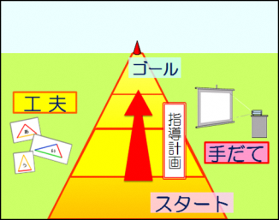
「子どもの学びを支えるヒント集２」校内研修ワークシート２
名前（ ）
Ⅳ 単 元 計 画 研 修

○調査問題での単元計画を通して、新しく知ったことや気付きを書きましょう。

○グループで交流したことを書きましょう。

